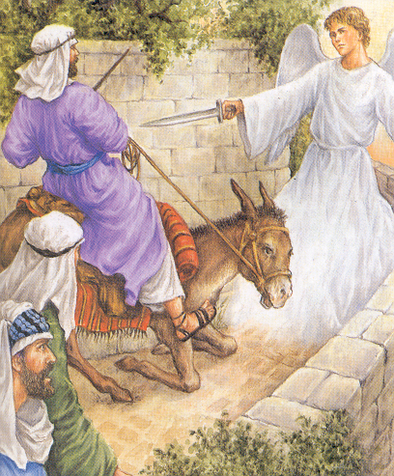


c
Беседы
90
А91К
А 91 К
БЕСЕДА
Не уклоняйся ни направо, ни налево
Мы неизвестны, но нас узнают
БЕСЕДЫ Н.С. Антонюка
НЕ УКЛОНЯЙСЯ НИ НАПРАВО, НИ НАЛЕВО
МЫ НЕИЗВЕСТНЫ,
НО НАС УЗНАЮТ
Н.С. Антонюк
А 91 К

